[DNAC_PATH_TRACE]

设计文档

1. 所在系列及赛项
2. *EP1*
3. 目标问题

通过DNAC对网络中的设备进行管理，获取设备列表，获取设备的模块等详细信息， 并获取设备之间的PATH TRACE信息。由此可以很方便的检测到网络中出现的问题， 并快速定位故障点。

1. 思路规划与作品设计

1：数据流如下



程序和操作系统类似， 是一个死循环， 除非关闭所有窗口， 否则可以一直使用。

2：通过以下REST API实现与DNAC的交互：

- `https://{}/api/system/v1/auth/token` Get token to login dnac later

- `https://{}/api/system/v1/network-device/count`

- `https://{}/api/system/v1/api/v1/host/count`

- `https://{}/api/system/v1/api/v1/network-device/module

- `https://{}/api/system/v1/api/v1/network-device/module/count

- `https://{}/api/v1/network-device` Gets the list of network devices sorted

- `https://{}/api/v1//host` use the host API to get the name of a host, the ID of the VLAN that the host uses, the IP address of the host, the MAC address of the host, the IP address of the network device to which host is connected, and more.

- `https://{}/api/v1/flow-analysis` The path trace endpoint API to trace a path between two IP addresses. The function will wait for analysis to complete, and return the results

3： 使用PYQT5来进行图形化的页面显示

4: 使用Next Ui来进行网页设备以及模块显示

5： 使用fbs来进行应用的封装

1. 作品实现

实验环境： 思科在线沙盒1.2.6和1.2.10版本

开发环境： python 3.6.7 PYQT5 == 5.9.2 fbs(应用封装) Next Ui

作品参考开源代码： <https://github.com/CiscoDevNet/dnav3-code/tree/solutions/intro-dnac/dnac-nbapi-mission>

<https://github.com/CiscoDevNet/dnac-samples-aradford/tree/master/sample_code/Top5>

1: 代码总体结构如下

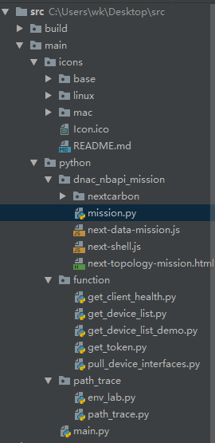

2: 文件功能性如下

1：通过function下的get_device_list文件获取所有设备列表。

2：Path_trace目录下的path_trace文件获取到会获得源IP和目的IP的详细信息， 以及与其连接的设备信息。

3：main文件中主要是通过PYQT5实现的图形化界面

4：dnac_api_mission目录， 用于获取设备信息， 以及模块信息， 并将其显示在网页上。

3：实现不足

由于FLow_analysis api获取不相邻设备之间path信息时间过长， 如下图

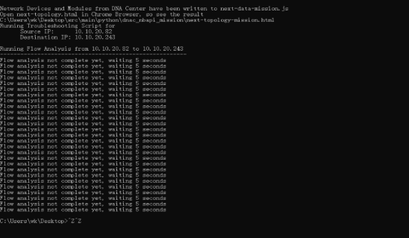

获取相邻设备如思科沙盒1.2.6版本中的10.10.22.66， 1010.22.98

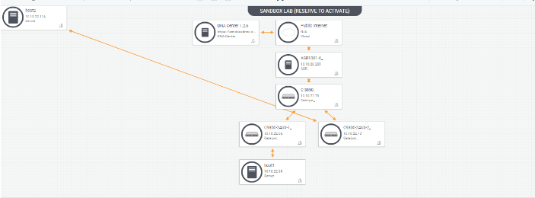

所需的时间很短， 但获取不到内容， 如下图

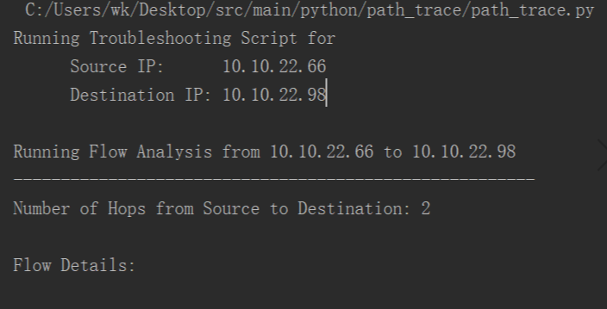

故在Path trace的信息的显示上面， 采用了思科Path trace lab里面关于在线沙盒1.2.6里设备10.10.22.98和10.10.98.114的Path信息。

1. 创新与特色

1：path trace 可以很大程度上帮助网络管理员确定故障点， 提高效率

2：在应用形式上， 采用了传统的桌面软件的形式， 通过fbs进行封装，

4：使用了思科的Next Ui工具对获取到的设备模块信息进行网页上的图形化显示

3：在login界面， 可以选用不同的DNAC URL进行对不同DNAC的操作

1. 运行效果

在windows系统下， 在项目所在位置， 打开命令行， 输入fbs run 开始运行程序

1： 程序开始运行之后， 会出现login界面， 输入需要查询的dnac链接， 以及用户名， 密码。

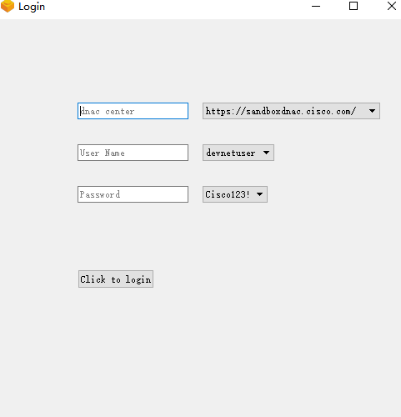

2：点击Login后会弹出一个网页， 内容是关于所选dnac的纳入管理的网络设备， 以及网络设备所拥有的模块。

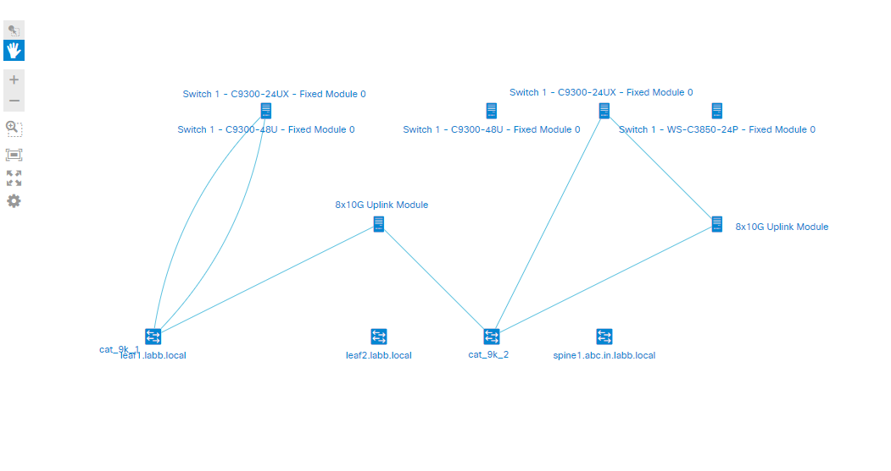

3： 点击Login还会出现一个窗口， 用以选择source IP以及destination IP, 用来进行Path trace.

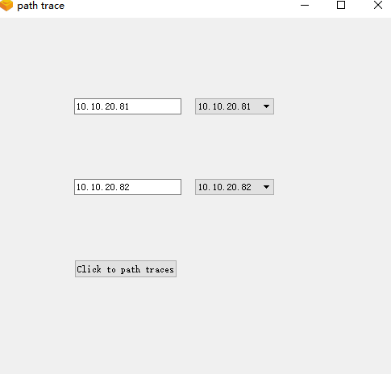

4: 点击按钮， 提交信息后，会出现Path trace信息

